实验名称 | 编译Linux内核
学号 | 1120200563 | 姓名 | 肖良寿
一、实验目的
1. 熟悉虚拟机的使用与操作系统的配置
(1).熟悉虚拟机的安装与使用
(2).了解借助虚拟机配置linux系统
2. 了解操作系统的编译方法
(1). 了解Linux内核结构
(2). 了解make文件编写方法
3. 了解操作系统的主要组成部分

二、实验内容
- 虚拟机与Linux操作系统的安装
- Linux内核与编译工具的下载
- Linux内核的编译

三、实验环境及配置方法
- VirtualBox 6.1.38
- Ubuntu 20.04.5
- Linux内核5.1.0
- 字符终端处理库ncurses、编译工具build-essential、内核编译工具kernel-package

四、实验方法和实验步骤（程序设计与实现）
- Window11系统下按照常规方式安装VirtualBox 6.1.38，并下载Ubuntu映像文件，完成一台虚拟机的配置。
- 进入Ubuntu系统通过wget命令下载Linux内核，并将下载的压缩包转移至/usr/src/路径下解压缩，相关命令如下：
wget https://www.kernel.org/pub/linux/kernel/v3.x/linux-5.1.0.tar.xz
sudo cp ./linux-5.1.0.tar.xz /usr/src
cd /usr/src
sudo chmod 777 linux-5.1.0.tar.xz
sudo tar -xvf ./linux-5.1.0.tar.xz
- 安装编译工具
cd /linux-5.1.0
sudo apt-get install libncurses5-dev build-essential kernel-package
- 生成make配置菜单，并执行make编译
sudo make menuconfig
sudo make
注：生成配置菜单后选择保存menuconfig文件，退出配置菜单
- 安装内核模块
sudo make modules_install
sudo make install
- 修改引导菜单配置
cd /boot/default/grub/
sudo gedit grub
将108行timeout变量的值改为30，155行的menuentry后的内容改为所需的班级、姓名等信息
- 重启系统，显示引导菜单

五、实验结果和分析
重启后显示如下：
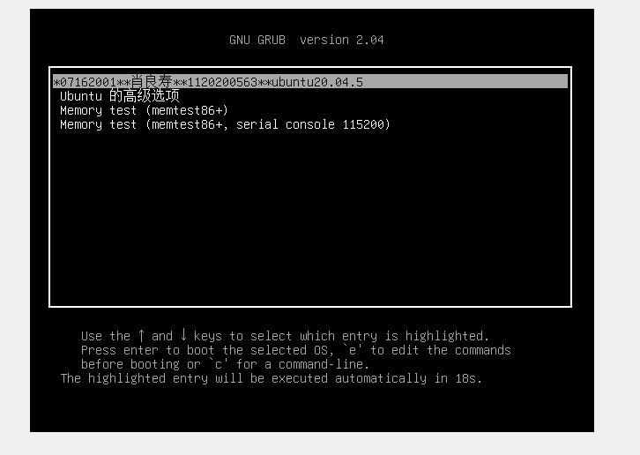
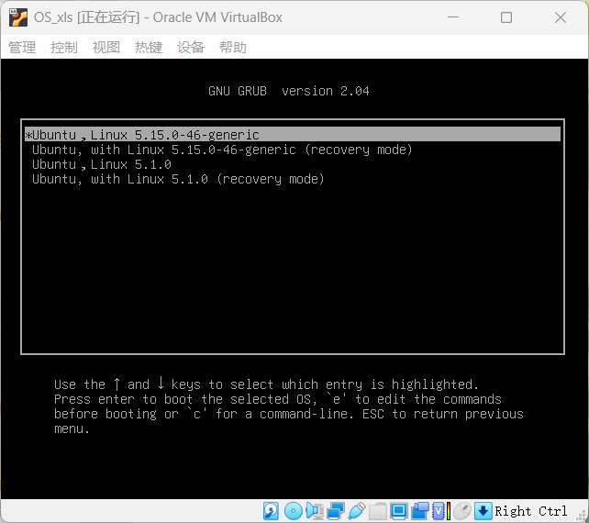

在步骤四(6)中，将timeout变量的值设置为了30，从而进入Linux系统后需先停留在引导菜单30s，之后若无操作则自动进入系统。
通过方向键选择进入”Ubuntu高级选项后”，将展示如图二所示的内容，其中Linux5.15.0是原来的Ubuntu自带的内核，Linux5.1.0是实验过程中编译成功的内核。选择一种模式键入enter后，即可进入Linux系统。

六、讨论、心得

